Лазарева Галя Николаевна
учитель математики
МБОУ «СОШ№45» г.Чебоксары
Конспект урока «Свойство степени с целым показателем» 8 класс, алгебра

Конспект урока с использованием цифрового образовательного контента Академии Минпросвещения России при повторении изученного материала, для контроля полученных знаний, для применения в новой ситуации (подготовка к ОГЭ)
Технологическая карта урока
1.Место и роль урока в изучаемой теме: урок закрепления знаний.
2.Цель урока: осуществить закрепление ранее сформированных навыков нахождения значений выражения, упрощения выражений. Осуществить контроль определённых знаний.
3. Автор УМК: Ю.Н.Макарычев
4. Тема урока: Свойства степеней с целым отрицательным показателем.
5.Задачи:
Личностные: осознание математической составляющей окружающего мира.
Регулятивные: осознание возникшей проблемы, определение последовательности и составление плана и последовательности действий для решения возникшей проблемы, внесение необходимых дополнений и коррективов в план и способ действия в случае расхождения эталона, реального действия и его результата с учётом оценки этого результата самим обучающимся, учителем, товарищами.
Познавательные: моделирование ситуации из жизни, самостоятельное создание алгоритмов деятельности при решении проблем творческого и поискового характера, выбор наиболее эффективных способов решения задач в зависимости от конкретных условий, рефлексия способов и условий действия, контроль и оценка процесса и результатов деятельности.
Коммуникативные: умение с достаточной полнотой и точностью выражать свои мысли в соответствии с задачами и условиями коммуникации; владение монологической и диалогической формами речи, умение работать индивидуально и в парах.
6. Формы работы учащихся: фронтальная, индивидуальная, работа в парах
Планируемый результат обучения, в том числе и формирование УУД.
Предметные:
Закрепить применение определения и свойств степени с целым отрицательным показателем при вычислениях.
Личностные:
Уметь проводить самооценкуна основе критерия успешности учебной деятельности.
Метапредметные: работа над понятием информация-знание.
Познавательные УУД: умение ориентироваться в своей системе знаний: отличать новое от уже известного с помощью учителя; добывать новые знания: находить ответы на вопросы, используя учеб свой жизненный опыт и информацию, полученную на уроке.
Коммуникативные УУД: умение оформлять свои мысли в устной форме ;слушать и понимать речь других; совместно договариваться о правилах поведения и общения в школе и следовать им.
Регулятивные УУД: умение определять и формулировать цель на уроке без помощи учителя; проговаривать последовательность действий на уроке; работать по коллективно составленному плану; планировать своё действие в соответствии с поставленной задачей; вносить необходимые коррективы в действие после его завершения на основе его оценки и учёта характера сделанных ошибок; высказывать своё предположение.
Личностные УУД: способность к самооценке на основе критерия успешности учебной деятельности.
Основные понятия: определение степени с целым отрицательным показателем. Стандартный вид числа.
7. Ресурсы: мультимедийный проектор, презентация, пазл, РЭШ
Структура урока
Этап урока | Время, мин | Задачи этапа | Планируемые результаты
Этап урока | Время, мин | Задачи этапа | Предметные | УУД | Личностные
Организационный этап | 1 | Сосредоточить учащихся на учебном процессе. Создать благоприятный психологический настрой на работу. | - | К: проявлять уважение и внимание к личности другого учащегося. | Формировать познавательный интерес к предмету
Актуализация знаний | 7 | Провести параллель с ранее изученным материалом . | Обобщить основные определения для степеней с целым показателем | П: формулировать проблему  К: слушать, вести диалог в соответствии с целями и задачами общения | Проявлять желание самостоятельно выполнить задание, способность высказывать свое мнение
Этап постанов ки проблемы. Проектирование и фиксация нового знания | 13 | Организовать подводящий к теме диалог. Провести обмен мнениями доказательств свойств степени с целыми паказателями. | Обобщить понятия степень, основание, показатель, стандартный вид числа, порядок. | Р.учатся определять и формулировать цель деятельности на уроке с помощью учителя.  К.умение выражать свои мысли с достаточной полнотой и точностью  П.умение ставить и формировать проблему с помощью учителя. | Проявлять дисциплинированность, трудолюбие и упорство в достижении поставленных целей.
Этап закрепления | 15 | Формировать у учащихся умения применять полученные знания при решении задач | Применять полученные теоретические знания при выполнении задач | П.структурирование знаний, выбор наиболее эффективных способов решения задач,.  Р: понимать и сохранять цели и задачи учебной деятельности. | Проявлять креативность мышления, инициативность, находчивость при решении задач.
Подведение итогов | 7 | Формировать выводы по изученному материалу. | Уметь анализировать общие итоги работы. | П: анализ и синтез информации  К: уметь полно и точно выражать свои мысли  Р:уметь оценивать правильность выполнения действий на уровне адекватной оценки | Уметь обобщать изученный материал и делать соответствующие выводы.
Домашнее задание | 2 | Выполнять комментарии по домашнему заданию

Пусть кто-нибудь попробует вычеркнуть из математики степени, и он увидит, что без них далеко не уедешь”. (М.В.Ломоносов)
Ход урока
Этап (учебная ситуация) | Деятельность учителя | Деятельность учащихся
1.Организационный момент.  Цель: мотивировать учащихся к учебной деятельности. | – Здравствуйте, ребята, садитесь! Я рада видеть вас на уроке математики!Ребята, а какие ассоциации у вас вызывает слово «урок» математики? Давайте разложим его по буквам.  У – успех,  Р – радость,  О – одарённость,  К – коллектив.  Надеюсь, что сегодня на уроке нас ждёт и успех, и радость. И мы, работая в коллективе, покажем свою одарённость.  Будьте внимательны в течение урока, сосредоточены. Думайте, спрашивайте, предлагайте, спорьте, ищите ошибки, делайте выводы, и в тоже время умейте управлять своим поведением и своими знаниями (то есть учитесь добывать знания) – так как дорогой к истине мы будем идти вместе. Урок мы свяжем с именем великого математика древности, чьё имя окутана тайнами и легендами. Для того, чтобы узнать про кого будет идти речь, вам нужно будет решить задания на своих маршрутных листах, и по мере их выполнения, вам будет открываться один их кусочков пазла. К концу урока вы должны будете открыть весь пазл.  Выдающийся французский философ, великий ученый - физик Блез Паскаль утверждал: «Величие человека в его способности мыслить».  Эпиграф: “Пусть кто-нибудь попробует вычеркнуть из математики степени, и он увидит, что без них далеко не уедешь”. (М.В.Ломоносов) | Ребята садятся на места, готовы к уроку, слушают учителя.
2.Целепологание Мотивация.  Постановка проблемы.  Цель: согласовать цель и тему урока | Организует подводящий к теме диалог.  Какова же тема сегодняшнего урока?  -Какая цель урока?
3. Актуализация знаний  Цель: повторение, закрепление материала | Письменная работа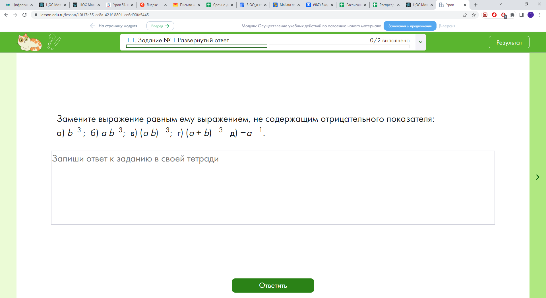  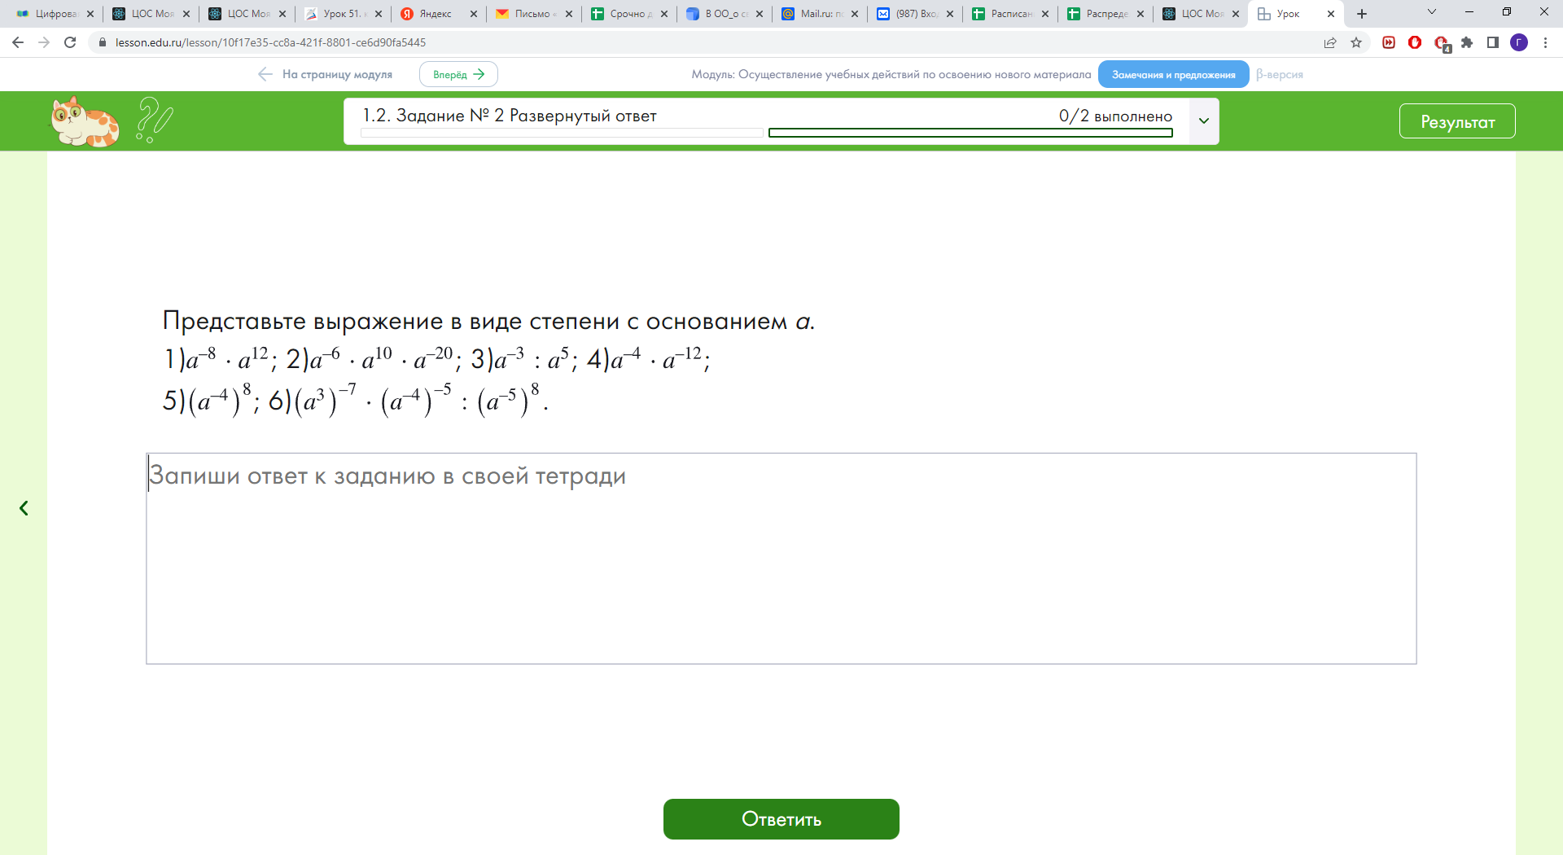 | Устная работа  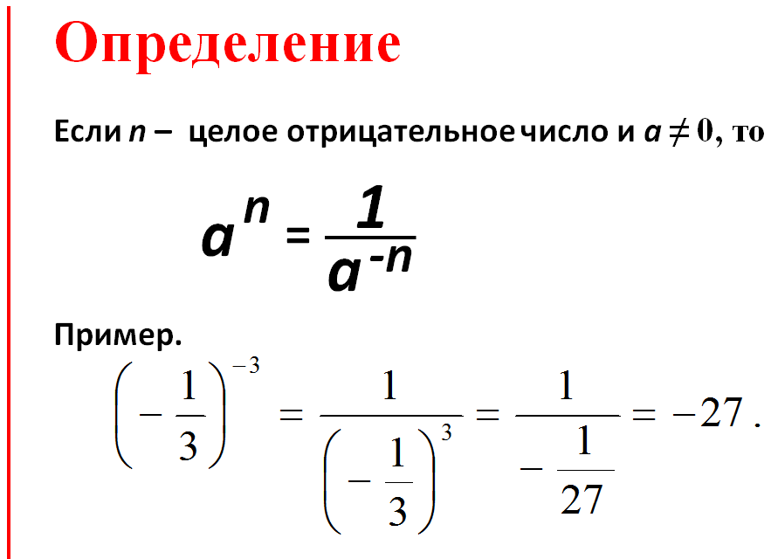  Ответы учащихся.  Записывают в тетрадь.  Работа в паре  Работа в группе
4. Физкультминутка | Отдых для глаз
5. Применение в новой ситуации | Готовимся к ОГЭ  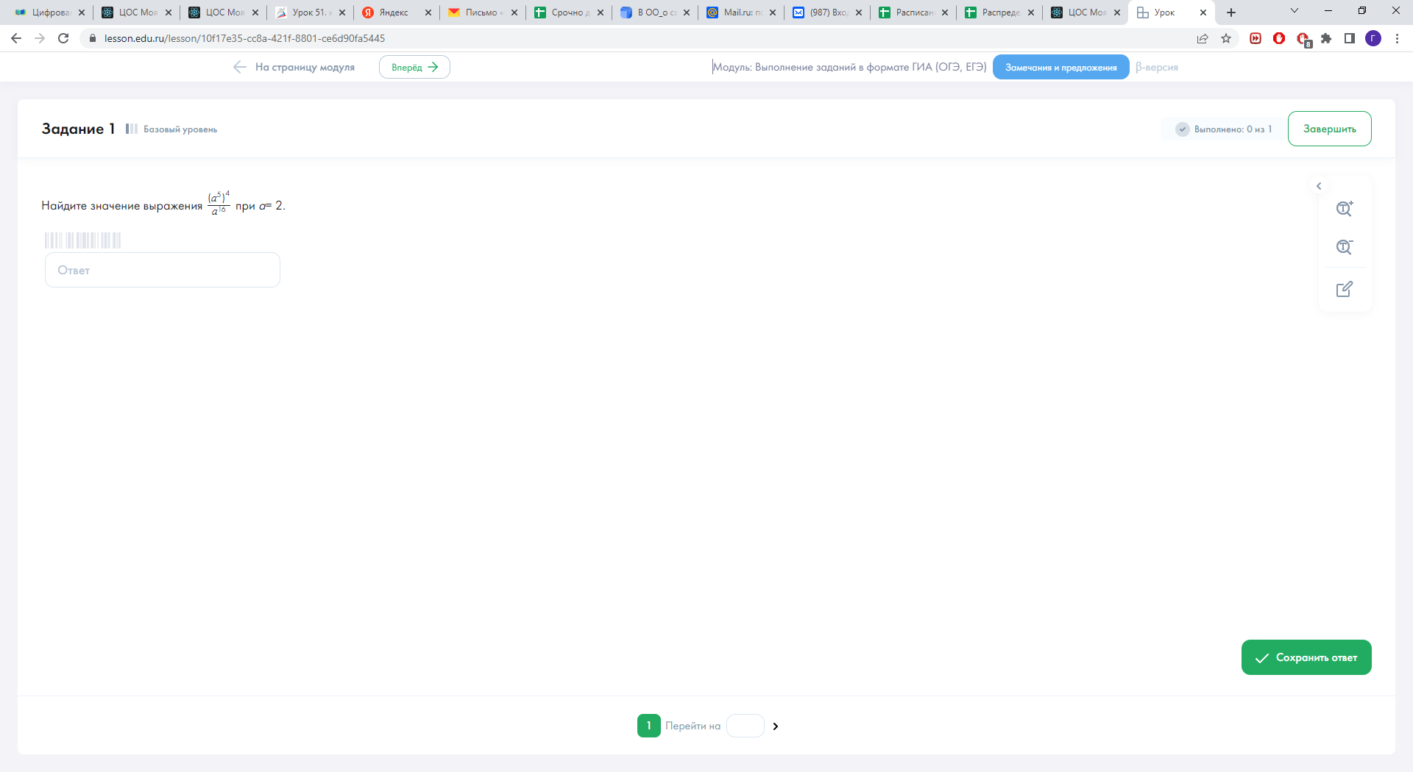
6.Самостоятельная работа  Цель: выявить трудности при первичном применении новых знаний. | Самостоятельная работа с проверкой:  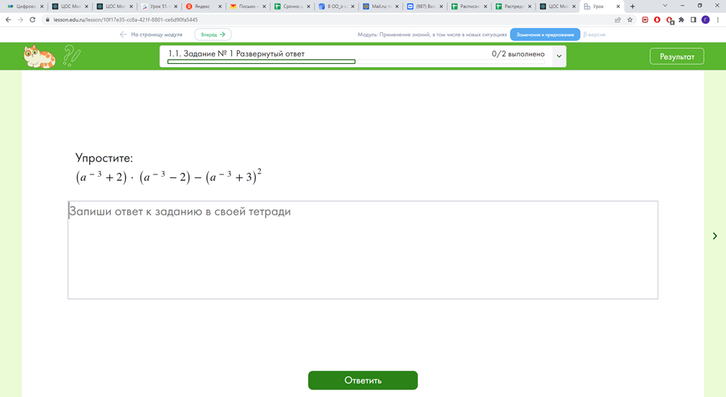  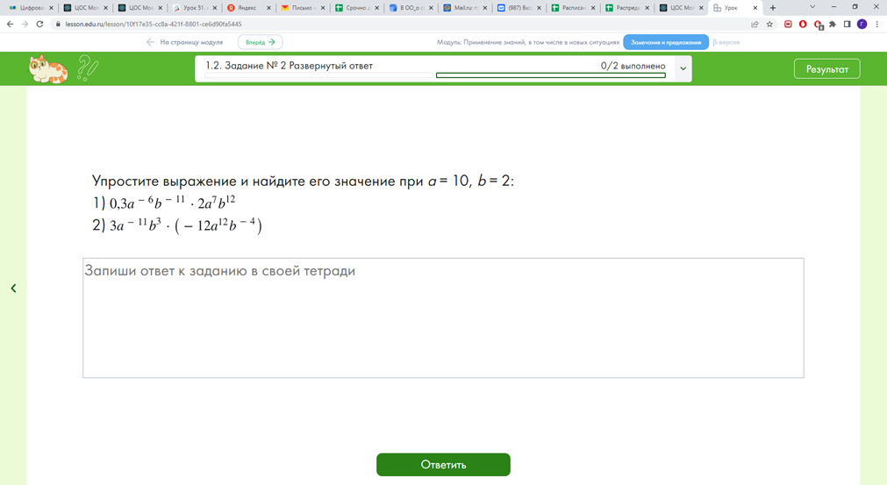 | Выполняют самостоятельную работу, дают оценку своей деятельности
7.Домашнее задание | 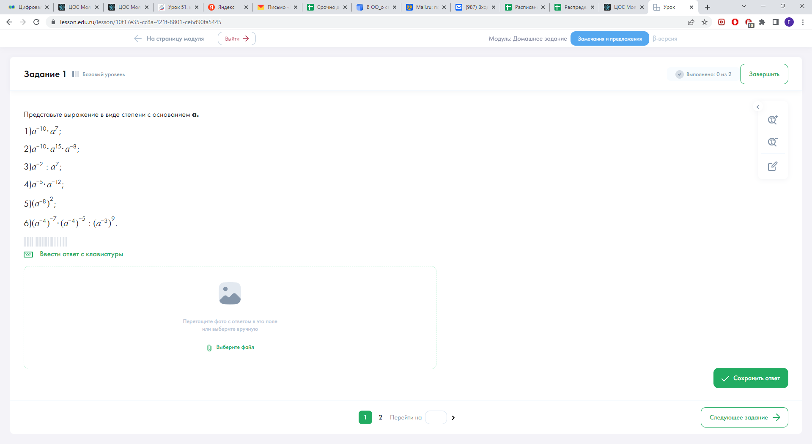 | Записывают домашнее задание
8.Этап контроля и оценки. Итог урока (рефлексия деятельности) | Подведем итог нашего урока и продолжим предложения:  «Сегодня на уроке я узнал …»  «Наиболее трудным для меня было…»  «Больше всего мне понравилось…»  Я благодарю всех, кто принял активное участие в работе. Урок окончен. До свидания! | Анализируют свою работу на уроке, сами формулируют возникшие трудности.

